1. Aký je rozdiel medzi training konferencia a test konferencia?
2. 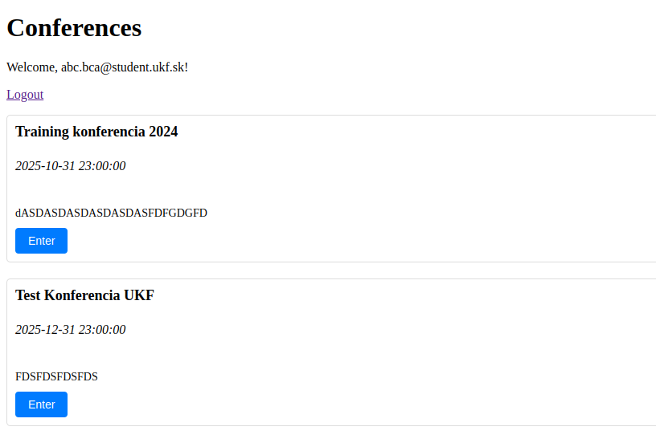Výber školy by som sem nedával, to je automatika, lebo aj tak si ju vyberám pri registrácii a keby tam bolo treba zmenu tej školy, to by som nechal ako právomoc adminovi.

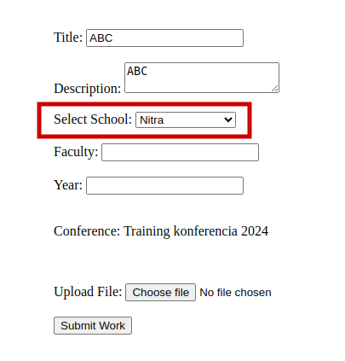

1. Pdfko nahralo pekne, doc takisto. Oba súbory sa potom dajú lahko stiahnuť. Prehlad je tiež fajn. \*Training konferencia\*
2. To isté aj pri test konferencii, ako v bode III.
3. Po odhlásení a následnom prekliknutí na registrácia sa stane toto:  
   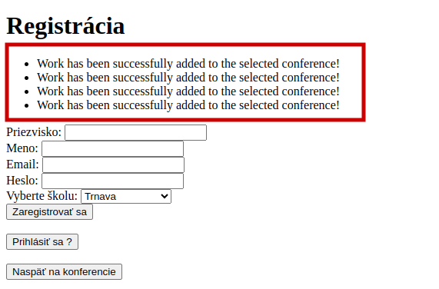Nevyskočí to ale zakaždým a zmizne to po reefreshnutí stránky.
4. Nesprávne prihlásenie ukazuje dobre
5. Admin dashboard:

* Filter funguje
* Zobrazenie posudkov funguje
* Nahrávanie recenzentov funguje

1. Recenzentovi nahrávanie posudku funguje.
2. Študentovi zobrazuje posudok a aj si ho vie stiahnuť v poriadku.